Polskie Fermy: rośnie popyt na jaja z wolnego wybiegu
Jaja z chowu wolnowybiegowego cieszą się coraz większą popularnością. Do kupowania ich zachęca m.in. kampania promocyjna marki Kurka Wolna należącej do Grupy Producentów Polskie Fermy. Jaja tego producenta zdobyły godło programu ''Doceń polskie'', niebawem wezmą udział w kolejnej certyfikacji.

Jak podkreśla prezes Polskich Ferm, jajka cieszą się zainteresowaniem konsumentów głównie w okresie od września do Wielkanocy. Ich sprzedaż spada po świętach, a tendencja ta utrzymuje się do końca sierpnia. Największy popyt odnotowywany jest zaś nie (jakby się mogło wydawać) przed Wielkanocą, lecz w okresie poprzedzającym Boże Narodzenie. Konsumenci najchętniej wybierają jajka średnie (M) i duże (L).
Asortyment grupy obejmuje jaja różnego rodzaju, także produkty niszowe takie jak: jaja kur zielononóżek, jaja przepiórcze, czy jaja Omega 3 od kur karmionych specjalną mieszanką paszową zawierającą więcej nienasyconych kwasów tłuszczowych DHA Omega 3. Grupa Producentów z Korfantowa dystrybuuje także jaja Bio Organic pochodzące z gospodarstw posiadających stosowne certyfikaty przyznawane producentom żywności ekologicznej.
W ofercie nie brak również jaj z chowu alternatywnego, m.in. wolnowybiegowych.
- Obserwujmy coraz większą popularność jaj z wolnego wybiegu, Ich sprzedaż rośnie, spada natomiast zainteresowanie jajkami z chowu klatkowego - mówi prezes Polskich Ferm.

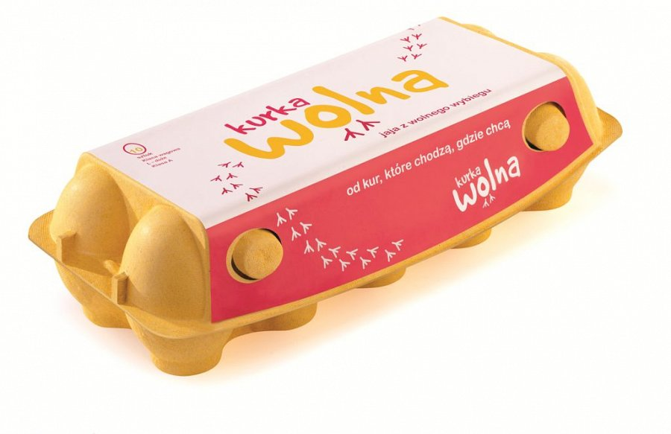
''Od kur, które chodzą, gdzie chcą'' - to nie tylko prosty opis jaj z chowu wolnowybiegowego, ale przede wszystkim hasło kampanii promującej Kurkę Wolną - należącą do Polskich Ferm pierwszą w Polsce markę jaj od kur z wolnego wybiegu.
Kurkę Wolną wspierają utrzymane w dowcipnej konwencji działania marketingowe obejmujące stronę internetową, fanpage oraz reklamy, które mają zachęcać do kupna jaj oznaczonych numerem ''1'' i dostarczać informacji na ich temat. Produkty marki Kurka Wolna są dostępne w sieciach handlowych w całej Polsce
- Możemy już zaobserwować efekty naszej kampanii reklamowej. Jaja marki Kurka Wolna są dostępne w wielu sieciach handlowych, jak i w handlu tradycyjnym. Zaobserwowaliśmy znaczny wzrost sprzedaży jaj z wolnego wybiegu i otrzymujemy pozytywne opinie od naszych konsumentów – przyznaje B. Chłodnicki.
Niespełna dwa lata temu jajka z wolnego wybiegu dystrybuowane przez Polskie Fermy zdobyły prestiżowy certyfikat Ogólnopolskiego Programu Promocyjnego ''Doceń polskie'' realizowanego pod honorowym patronatem Ministra Rolnictwa i Rozwoju Wsi. Godło nadawane jest na dwa lata, dlatego też jajka te zostaną ocenione ponownie podczas zbliżającego się XII audytu żywności organizowanego w ramach programu. Jeśli wynik certyfikacji i tym razem będzie pozytywny, na opakowaniach jajek (także tych marki Kurka Wolna) będzie mógł widnieć logotyp programu jednoznacznie określający pochodzenie produktu oraz jego wysoką jakość.
Audyt odbędzie się 30 kwietnia w Krakowie.
* * *
Ogólnopolski Program Promocyjny ''Doceń polskie''
www.docenpolskie.pl
www.blog.docenpolskie.pl
Celem programu ''Doceń polskie'' jest promocja wysokiej jakości produktów spożywczych dostępnych na polskim rynku. Ich selekcją, oceną i przyznaniem certyfikatu ''Doceń polskie'' zajmuje się piątka specjalistów zawodowo związana z żywnością i technologią żywienia, która tworzy Lożę Ekspertów. Zasiada w niej m.in. reprezentant Ministerstwa Rolnictwa i Rozwoju Wsi, a także członkowie Fundacji Klubu Szefów Kuchni.
Twórca programu ''Doceń polskie'' jest także organizatorem projektu BlogerChef (blogerchef.pl) – innowacyjnego przedsięwzięcia skierowanego do blogerów kulinarnych. Celem projektu jest propagowanie wspólnego gotowania wśród pasjonatów kuchni, którzy swoją wiedzą i przepisami dzielą się w Internecie. Dzięki ogólnopolskiemu konkursowi, warsztatom i pokazom kulinarnym, blogerzy mają okazję do spotkań, poznawania nowych miejsc i produktów, wymiany doświadczeń, nauki oraz dobrej zabawy.

